[Thực hành] Quản lý khách hàng sử dụng RESTful

Mục tiêu
Luyện tập triển khai RESTful webservice trong một ứng dụng Spring MVC.

Mô tả
Trong phần này, chúng ta sẽ phát triển một ứng dụng quản lý khách hàng, ứng dụng này chỉ bao gồm phần back-end, cung cấp các API để thao tác với khách hàng:
- Trả về danh sách khách hàng
- Thêm khách hàng mới
- Xoá khách hàng
- Chỉnh sửa thông tin khách hàng
Sử dụng POSTMAN để kiểm tra hoạt động của các RESTful API.
Để hoàn thành bài thực hành, học viên cần:
- Đưa mã nguồn lên GitHub
- Dán link của repository lên phần nộp bài trên CodeGymX

Hướng dẫn
Bước 1: Tạo dự án mới
New project > Gradle, chọn Java và Web
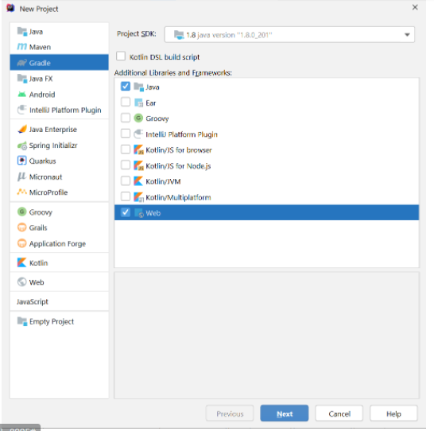
Đặt GroupId là com.codegym và ArtifactId là customer-management
Bước 2: Thêm các thư viện cần thiết vào file build.gradle
Danh sách các thư viện:
dependencies {
providedCompile group: 'javax.servlet', name: 'javax.servlet-api', version: '4.0.1'
compile group: 'org.springframework', name: 'spring-core', version: '5.3.2'
compile group: 'org.springframework', name: 'spring-context', version: '5.3.2'
compile group: 'org.springframework', name: 'spring-beans', version: '5.3.2'
compile group: 'org.springframework', name: 'spring-web', version: '5.3.2'
compile group: 'org.springframework', name: 'spring-webmvc', version: '5.3.2'
compile group: 'org.thymeleaf', name: 'thymeleaf-spring5', version: '3.0.11.RELEASE'
compile group: 'nz.net.ultraq.thymeleaf', name: 'thymeleaf-layout-dialect', version: '2.5.2'
compile group: 'org.hibernate', name: 'hibernate-core', version: '5.3.0.Final'
compile group: 'org.hibernate', name: 'hibernate-entitymanager', version: '5.3.0.Final'
compile group: 'org.springframework', name: 'spring-orm', version: '5.3.2'
compile group: 'mysql', name: 'mysql-connector-java', version: '8.0.22'
compile group: 'org.springframework.data', name: 'spring-data-jpa', version: '2.4.2'
compile group: 'org.springframework', name: 'spring-tx', version: '5.3.2'
compile group: 'com.fasterxml.jackson.core', name: 'jackson-databind', version: '2.12.1'
}
Bước 3: Tạo cấu trúc của ứng dụng
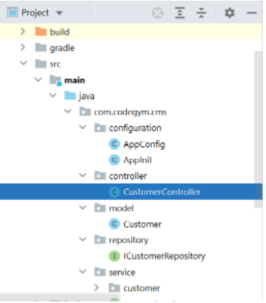
Lớp AppInit là lớp cấu hình khởi tạo cho ứng dụng (thay thế file web.xml nếu dùng cấu hình .xml):
package com.codegym.cms.configuration;
import org.springframework.web.servlet.support.AbstractAnnotationConfigDispatcherServletInitializer;
public class AppInit extends AbstractAnnotationConfigDispatcherServletInitializer {
@Override
protected Class<?>[] getRootConfigClasses() {
return new Class[]{AppConfig.class};
}
@Override
protected Class<?>[] getServletConfigClasses() {
return new Class[0];
}
@Override
protected String[] getServletMappings() {
return new String[]{"/"};
}
}
Bước 4: Tạo lớp cấu hình cho ứng dụng
Lớp AppConfig được dùng để cấu hình cho toàn bộ ứng dụng (thay thế cho file dispatcher-servlet.xml nếu dùng cấu hình .xml)
package com.codegym.cms.configuration;
import org.springframework.beans.BeansException;
import org.springframework.beans.factory.annotation.Qualifier;
import org.springframework.context.ApplicationContext;
import org.springframework.context.ApplicationContextAware;
import org.springframework.context.annotation.Bean;
import org.springframework.context.annotation.ComponentScan;
import org.springframework.context.annotation.Configuration;
import org.springframework.data.jpa.repository.config.EnableJpaRepositories;
import org.springframework.data.web.config.EnableSpringDataWebSupport;
import org.springframework.jdbc.datasource.DriverManagerDataSource;
import org.springframework.orm.jpa.JpaTransactionManager;
import org.springframework.orm.jpa.JpaVendorAdapter;
import org.springframework.orm.jpa.LocalContainerEntityManagerFactoryBean;
import org.springframework.orm.jpa.vendor.HibernateJpaVendorAdapter;
import org.springframework.transaction.PlatformTransactionManager;
import org.springframework.transaction.annotation.EnableTransactionManagement;
import org.springframework.web.servlet.config.annotation.EnableWebMvc;
import org.springframework.web.servlet.config.annotation.WebMvcConfigurer;
import org.thymeleaf.spring5.SpringTemplateEngine;
import org.thymeleaf.spring5.templateresolver.SpringResourceTemplateResolver;
import org.thymeleaf.spring5.view.ThymeleafViewResolver;
import org.thymeleaf.templatemode.TemplateMode;
import javax.persistence.EntityManager;
import javax.persistence.EntityManagerFactory;
import javax.sql.DataSource;
import java.util.Properties;
@Configuration
@EnableWebMvc
@EnableTransactionManagement
@EnableJpaRepositories("com.codegym.cms.repository")
@ComponentScan("com.codegym.cms")
@EnableSpringDataWebSupport
public class AppConfig implements WebMvcConfigurer, ApplicationContextAware {
private ApplicationContext applicationContext;
@Override
public void setApplicationContext(ApplicationContext applicationContext) throws BeansException {
this.applicationContext = applicationContext;
}
//Cấu hình Thymleaf
@Bean
public SpringResourceTemplateResolver templateResolver() {
SpringResourceTemplateResolver templateResolver = new SpringResourceTemplateResolver();
templateResolver.setApplicationContext(applicationContext);
templateResolver.setPrefix("/WEB-INF/views");
templateResolver.setSuffix(".html");
templateResolver.setTemplateMode(TemplateMode.HTML);
templateResolver.setCharacterEncoding("UTF-8");
return templateResolver;
}
@Bean
public SpringTemplateEngine templateEngine() {
SpringTemplateEngine templateEngine = new SpringTemplateEngine();
templateEngine.setTemplateResolver(templateResolver());
return templateEngine;
}
@Bean
public ThymeleafViewResolver viewResolver() {
ThymeleafViewResolver viewResolver = new ThymeleafViewResolver();
viewResolver.setTemplateEngine(templateEngine());
viewResolver.setCharacterEncoding("UTF-8");
return viewResolver;
}
//Cấu hình JPA
@Bean
@Qualifier(value = "entityManager")
public EntityManager entityManager(EntityManagerFactory entityManagerFactory) {
return entityManagerFactory.createEntityManager();
}
@Bean
public LocalContainerEntityManagerFactoryBean entityManagerFactory() {
LocalContainerEntityManagerFactoryBean em = new LocalContainerEntityManagerFactoryBean();
em.setDataSource(dataSource());
em.setPackagesToScan("com.codegym.cms.model");
JpaVendorAdapter vendorAdapter = new HibernateJpaVendorAdapter();
em.setJpaVendorAdapter(vendorAdapter);
em.setJpaProperties(additionalProperties());
return em;
}
@Bean
public DataSource dataSource() {
DriverManagerDataSource dataSource = new DriverManagerDataSource();
dataSource.setDriverClassName("com.mysql.cj.jdbc.Driver");
dataSource.setUrl("jdbc:mysql://localhost:3306/cms");
dataSource.setUsername("root");
dataSource.setPassword("123456");
return dataSource;
}
@Bean
public PlatformTransactionManager transactionManager(EntityManagerFactory emf) {
JpaTransactionManager transactionManager = new JpaTransactionManager();
transactionManager.setEntityManagerFactory(emf);
return transactionManager;
}
public Properties additionalProperties() {
Properties properties = new Properties();
properties.setProperty("hibernate.hbm2ddl.auto", "update");
properties.setProperty("hibernate.dialect", "org.hibernate.dialect.MySQL5Dialect");
return properties;
}
}
Trong file cấu hình này, chúng ta thực hiện việc cấu hình cho JPA.
Bước 5: Cấu hình Tomcat Server
Chạy thử ứng dụng để đảm bảo các bước cài đặt và cấu hình đã hoạt động tốt.
Lưu ý: Nếu xuất hiện lỗi java.lang.ClassNotFoundException:org.springframework.web.context.ContextLoaderListener thì cần xử lý bằng cách đi vào Project Structure -> Artifactts -> Put into Output Root để thêm tất cả các thư viện vào trong output khi build.
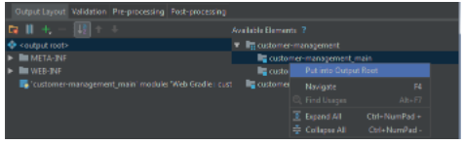
Bước 6: Tạo lớp model Customer
Lớp com.codegym.cms.model.Customer
package com.codegym.cms.model;
import javax.persistence.*;
@Entity
@Table(name = "customers")
public class Customer {
@Id
@GeneratedValue(strategy = GenerationType.AUTO)
private Long id;
private String firstName;
private String lastName;
public Customer(String firstName, String lastName) {
this.firstName = firstName;
this.lastName = lastName;
}
public Customer() {
}
public Long getId() {
return id;
}
public void setId(Long id) {
this.id = id;
}
public String getFirstName() {
return firstName;
}
public void setFirstName(String firstName) {
this.firstName = firstName;
}
public String getLastName() {
return lastName;
}
public void setLastName(String lastName) {
this.lastName = lastName;
}
}
Bước 7: Tạo repository
Interface ICustomerRepository
package com.codegym.cms.repository;
import com.codegym.cms.model.Customer;
import org.springframework.data.repository.PagingAndSortingRepository;
import org.springframework.stereotype.Repository;
@Repository
public interface ICustomerRepository extends PagingAndSortingRepository<Customer, Long> {
}
Bước 8: Tạo các service
Tạo interface IGeneralService chứa các phương thức chúng của các model.
package com.codegym.cms.service;
import java.util.Optional;
public interface IGeneralService<T> {
Iterable<T> findAll();
Optional<T> findById(Long id);
T save(T t);
void remove(Long id);
}
Interface com.codegym.cms.service.customer.ICustomerService
package com.codegym.cms.service.customer;
import com.codegym.cms.model.Customer;
import com.codegym.cms.service.IGeneralService;
public interface ICustomerService extends IGeneralService<Customer> {
}
Lớp com.codegym.cms.service.customer.CustomerService
package com.codegym.cms.service.customer;
import com.codegym.cms.model.Customer;
import com.codegym.cms.repository.ICustomerRepository;
import org.springframework.beans.factory.annotation.Autowired;
import org.springframework.stereotype.Service;
import java.util.Optional;
@Service
public class CustomerService implements ICustomerService {
@Autowired
private ICustomerRepository customerRepository;
@Override
public Iterable<Customer> findAll() {
return customerRepository.findAll();
}
@Override
public Optional<Customer> findById(Long id) {
return customerRepository.findById(id);
}
@Override
public Customer save(Customer customer) {
return customerRepository.save(customer);
}
@Override
public void remove(Long id) {
customerRepository.deleteById(id);
}
}
Bước 9: Tạo CustomerController
Sau đây là controller dựa trên REST, thi hành REST API.
- GET request "/api/customers/" trả về danh sách các khách hàng
- GET request "/api/customers/1" trả về khách hàng với ID 1
- POST request "/api/customers/" với một JSON object tạo một khách hàng mới
- PUT request "/api/customers/3" với một JSON object cập nhật khách hàng có ID 3
- DELETE request "/api/customers/3" xóa khách hàng có ID 3
package com.codegym.cms.controller;
import com.codegym.cms.model.Customer;
import com.codegym.cms.service.customer.ICustomerService;
import org.springframework.beans.factory.annotation.Autowired;
import org.springframework.http.HttpStatus;
import org.springframework.http.ResponseEntity;
import org.springframework.web.bind.annotation.*;
import java.util.List;
import java.util.Optional;
@RestController
@RequestMapping("/api/customers")
public class CustomerController {
@Autowired
private ICustomerService customerService;
@GetMapping
public ResponseEntity<Iterable<Customer>> findAllCustomer() {
List<Customer> customers = (List<Customer>) customerService.findAll();
if (customers.isEmpty()) {
return new ResponseEntity<>(HttpStatus.NO_CONTENT);
}
return new ResponseEntity<>(customers, HttpStatus.OK);
}
@GetMapping("/{id}")
public ResponseEntity<Customer> findCustomerById(@PathVariable Long id) {
Optional<Customer> customerOptional = customerService.findById(id);
if (!customerOptional.isPresent()) {
return new ResponseEntity<>(HttpStatus.NOT_FOUND);
}
return new ResponseEntity<>(customerOptional.get(), HttpStatus.OK);
}
@PostMapping
public ResponseEntity<Customer> saveCustomer(@RequestBody Customer customer) {
return new ResponseEntity<>(customerService.save(customer), HttpStatus.CREATED);
}
@PutMapping("/{id}")
public ResponseEntity<Customer> updateCustomer(@PathVariable Long id, @RequestBody Customer customer) {
Optional<Customer> customerOptional = customerService.findById(id);
if (!customerOptional.isPresent()) {
return new ResponseEntity<>(HttpStatus.NOT_FOUND);
}
customer.setId(customerOptional.get().getId());
return new ResponseEntity<>(customerService.save(customer), HttpStatus.OK);
}
@DeleteMapping("/{id}")
public ResponseEntity<Customer> deleteCustomer(@PathVariable Long id) {
Optional<Customer> customerOptional = customerService.findById(id);
if (!customerOptional.isPresent()) {
return new ResponseEntity<>(HttpStatus.NOT_FOUND);
}
customerService.remove(id);
return new ResponseEntity<>(customerOptional.get(), HttpStatus.NO_CONTENT);
}
}
Trong đó:
- @RestController là kết hợp của @Controller và @ResponseBody
- @RequestBody: Nếu tham số phương thức được chú thích bằng @RequestBody, Spring sẽ liên kết phần thân yêu cầu HTTP đến với tham số đó.
- ResponseEntity đại diện cho toàn bộ phản hồi HTTP
- @PathVariable chỉ ra rằng tham số phương thức sẽ được liên kết với URI (id)
Bước 10: Triển khai và test API
Để test API, chúng ta sử dụng POSTMAN
10.1 Hiển thị danh sách khách hàng:
Mở POSTMAN tool, chọn loại request (GET trong trường hợp này). Chỉ định URI (http://localhost:8080/api/customers). Nhấn Send:
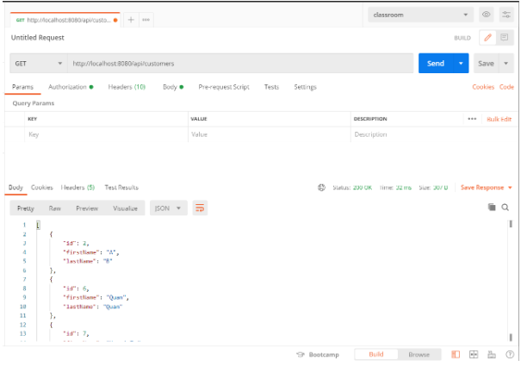
10.2. Hiển thị khách hàng theo ID:
Mở POSTMAN tool, chọn loại request (GET trong trường hợp này). Chỉ định URI (http://localhost:8080/api/customers/6). Nhấn Send:
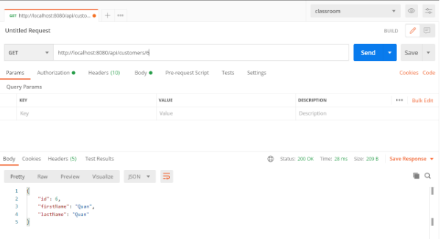
10.3. Thêm mới khách hàng:
Mở POSTMAN tool, chọn loại request (POST trong trường hợp này). Chỉ định URI (http://localhost:8080/api/customers). Chọn tab "Body" , chọn "raw", chọn "JSON(application/json)". Bạn thêm một đối tượng Json(customer). Nhấn Send:
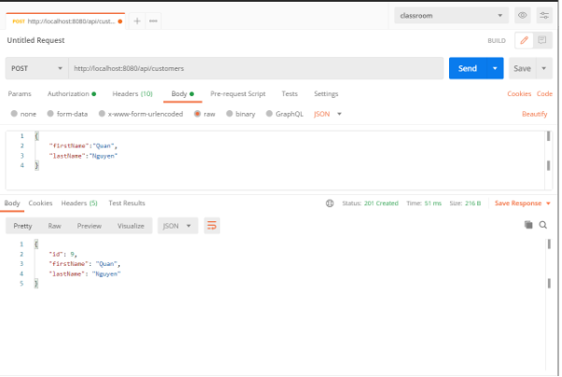
10.4. Sửa thông tin khách hàng:
Mở POSTMAN tool, chọn loại request (PUT trong trường hợp này). Chỉ định URI (http://localhost:8080/api/customers/6). Chọn tab "Body" , chọn "raw", chọn "JSON(application/json)". Bạn add đối tượng Json(customer) cần sửa đổi. Nhấn Send:
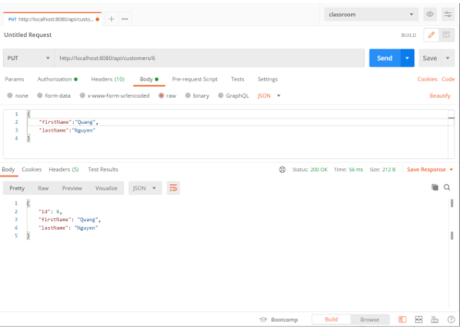
11.5. Xóa khách hàng:
Mở POSTMAN tool, chọn loại request (DELETE trong trường hợp này). Chỉ định URI (http://localhost:8080/api/customers/6). Nhấn Send:
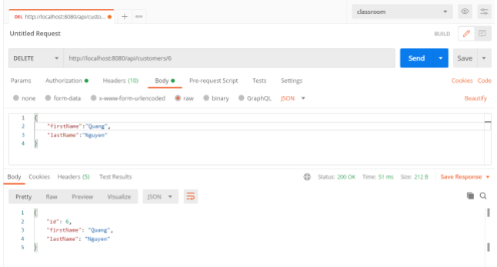
Để hoàn thành bài thực hành, học viên cần: Đưa mã nguồn lên GitHub Dán link của repository lên phần nộp bài trên CodeGymX
Checkout sang nhánh develop để xem mã nguồn tham khảo: https://github.com/codegym-vn/spring-customer-management-restful

Hướng dẫn nộp bài:
Up code lên github.
Paste link github vào phần nộp bài.

